МБОУ ДО «Городской Дворец детского (юношеского)

творчества им. Н.К.Крупской»

Подростковый клуб им. И.С.Назарова

Конспект учебного занятия

Тема: «**Выполнение поздравительной открытки к 9 мая**

**в технике аппликации**»

Выполнила:

Кокоулина Наталья

Владимировна,

педагог дополнительного образования

Новокузнецк, 2018

Конспект учебного занятия

**Образовательное учреждение:** Подростковый клуб им. И.С.Назарова

**Преподаватель:** Кокоулина Наталья Владимировна (педагог дополнительного образования).

**Предмет:** Декоративно-прикладное искусство

**Тема занятия:** «Выполнение поздравительной открытки к 9 мая в технике аппликации».

**Участники:** творческая мастерская «Сувенир».

**Возраст учащихся:** 8 лет.

**Дата:** 8.05. 2018

**Цель занятия:** Выполнить поздравительную открытку к 9 мая в технике аппликации в форме матрёшки.

**Задачи:**

**Образовательные:**

Познакомить обучающихся с методом аппликации и комбинирования материалов.

Обучить последовательному изготовлению открытки из деталей в технике аппликации.

**Развивающие:**

Способствовать развитию мелкой моторики рук, образного и колористического мышления, воображения и наблюдательности.

**Воспитательные:**

Способствовать развитию патриотического чувства, уважению к близким людям, ветеранам ВОВ. Расширять знания истории своей страны. Воспитывать у детей чувство аккуратности и эстетического вкуса.

**Оборудование:**

**Для педагога:**

Техническое оснащение: **компьютер, музыка.**

Дидактический материал: слайдовый планшет.

Материалы: шаблоны в конвертах для детей (15 шт), бумажная салфетка.

Инструменты: рабочая поверхность, клей, ножницы, фломастеры, карандаш, ластик.

**Для учащихся:**

Материалы: цветная бумага, цветной картон, шаблоны деталей, георгиевская лента.

Инструменты: рабочая поверхность, клей, ножницы, фломастеры, карандаш, ластик.

|  |  |  |  |
| --- | --- | --- | --- |
| Блоки | Этапы | Содержание учебного занятия | Примечание |
| Подготовительный | 1 | **Организация учащихся на занятии.**  – Здравствуйте, ребята! Сегодня у нас открытый урок посвященный ко Дню Победы. В гости к нам пришли преподаватели и директорский состав, они пришли посмотреть, как мы работаем на уроках и чему мы с вами научились.  – Вначале отметим присутствующих.  – Сегодня мы с Вами продолжим занятие, посвященное к 9 мая. На том уроке мы вырезали с вами детали для нашей открытки. Перед тем как приступить к выполнению открытки, давайте посмотрим, с каким вы настроением пришли на урок?  – Выберете желтую или голубую звезду (Желтая – отличное настроение и голубая - не очень хорошее настроение) и покажите мне.  – Я рада, что у всех хорошее настроение, успехов вам!  – Теперь приступим к уроку. Проверим вашу готовность. На столе у нас детали для открытки, клей, сухая салфетка и фломастеры. Раз все готовы, тогда я расскажу Вам, что мы будем делать сегодня на нашем уроке. | 2 мин. |
|  | 2 | **Сообщение темы и цели учебного занятия.**  – Сегодня мы попробуем выполнить поздравительную открытку к 9 мая из цветного картона и бумаги в технике аппликации, которую вы сможете подарить участникам ВОВ (Великой Отечественной Войны), а также родным бабушкам и дедушкам. | 1 мин. |
| Основной | 3 | **Усвоение новых знаний.**  **Вводная беседа.**  Скоро наступит долгожданный праздник – день Победы. Вы наверное заметили, что город готовится к празднованию великой победы, а также и наша художественная школа нарядилась в честь такого праздника.  9 МАЯ — это светлый и радостный праздник. Мы с благодарностью вспоминаем наших воинов, защитников, отстоявших мир в жестокой битве. Всем нашим защитникам, сегодняшним ветеранам и тем, кого с нами нет, мы обязаны тем, что живем сейчас под мирным, чистым небом.  – Ребята, вы знаете, в каком году началась Великая Отечественная война? (1941 год)  Да, верно ребята.  Великая Отечественная война началась 22 июня 1941 года и длилась долгих 4 года. Сегодня 2017 год и Россия отмечает 72 год Победы.  – А как можно поблагодарить наших воинов за эту победу? (Выполнить открытку своими руками)  – Наша открытка сегодня будет выполняться из цветной бумаги и картона в знакомой Вам технике аппликации. | 4 мин. |
| 4 | **Подготовка к практической работе.**  – Теперь мы с Вами выполним открытку к 9-му мая в технике аппликации.  Проверим еще раз готовность ваших рабочих мест и наличие необходимых материалов.  **Последовательность выполнения.**  **Разбор последовательности выполнения работы (по схеме).**  Мы сделаем открытку к 9 мая. У нас на столах конверт уже с готовыми деталями, клей, георгиевская лента и различная цветовая гамма фломастеров. С помощью этих главных материалов мы будем делать нашу открытку, следуя по схеме:  – Выложите шаблоны.  – Прикладываем по образцу детали к форме матрешки и слегка карандашом намечаем расположение элемента.  – Последовательно приклеиваем детали к нашей основе открытки.  **Схема приклеивания:**   1. Приклеиваем большой круг к нижней части матрешки. 2. Приклеиваем маленький круг. 3. Прикладываем волосы и приклеиваем. 4. Приклеиваем к волосам пилотку. 5. На пилотку посередине красную звезду. 6. Рисуем детали на лице (глаза, брови, нос, рот, щёчки) 7. Складываем ленту по схеме и приклеиваем посередине тела матрешки. | 8 мин. |
| 5 | **Практическая часть.**  – Перед тем как приступить к практической работе, давайте проведем физкультминутку. (Учитель предлагает детям встать)  **Физкультминутка** «**Матрёшки»:**  **Хлопают в ладошки  Дружные матрешки.**  (Хлопают в ладоши)  **На ногах сапожки,**  (Руки на пояс, поочередно выставляют ногу на пятку вперед)  **Топают матрешки.** (Топают ногами)  **Влево, вправо наклонились,**  (Наклоны телом влево – вправо)  **Всем знакомым поклонились.**  (Наклоны головой влево - вправо)  (Учитель предлагает детям сесть на стульчики)  – Ну а теперь ребята, приступаем к работе. Смотрите внимательно, на планшет и выполняем работу вместе со мной.  – Кладем перед собой основу формы – матрешку и раскладываем рядом детали открытки. Теперь прикладываем наши готовые детали к матрешке. Посмотрели, как будет выглядеть наша открытка и теперь приклеиваем все детали к нашей основе. Сначала наносим клей на саму деталь и потом подносим к основе. Первую деталь, которую будем приклеивать, это круг в нижней части тела матрешки. Далее на верхнюю часть маленький круг, это у нас будет личико у матрёшки. Потом берем детали для волос, приклеиваем одну с левой стороны, вторую справа. Далее приклеиваем пилотку, на пилотку красную звезду. Открытка почти готова, остались последние штрихи. Теперь нарисуем личико матрёшке: глазки, носик двумя точками, ротик и румяные щечки. Берем ленту, складываем ее по схеме и приклеиваем на тело матрешки посередине.  – Все, вот и сделали мы с вами открытку к 9 мая. Открытку можете подарить участникам войны, когда будет проходить Бессмертный полк на аллеи Героев. Приглашаю поучаствовать в акции. Можно взять открытку домой и подарить бабушкам и дедушкам. Открытку вы еще раз можете выполнить уже самостоятельно дома, думаю это у вас хорошо получится без моего руководства, с помощью прошедшей практики на уроке и подарите её своим близким в часть Дня Победы. | 20 мин. |
| Заключение | 6 | **Подведение итога учебного занятия.**  – Теперь посмотрим на полученный результат.  – Давайте выставим наши открытки на стол и оценим наш труд и пожалуй гостей попросим подойти посмотреть на наше творение искусства.  – Открытки получились у нас красивые, и участникам войны будет приятно получить от Вас подарок, сделанный своими руками.  – Понравилось ли Вам делать открытку?  – Сложно ли было выполнять эту работу?  – Давайте вспомним, когда у нас началась война и когда закончилась? (22 июня 1941 – 9 мая 1945) Важно знать нам историю нашей России и гордиться Победе войны.  – Уборка рабочего места.  – Задание на следующий урок 12 мая: формат А3 для пастели, пастель, карандаш, ластик, клеенка.  – Спасибо за работу. На этом все. Поздравляю вас с Днем Победы. Гостям скажем до свидания и до свидания, ребята! | 5 мин |

**Приложение**

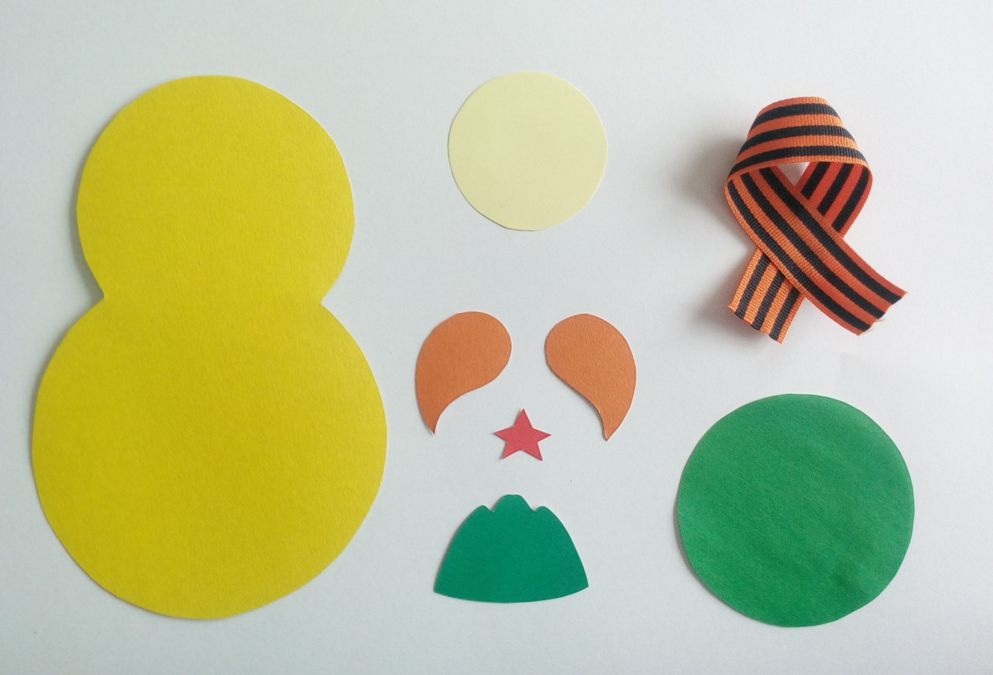

Рисунок 1

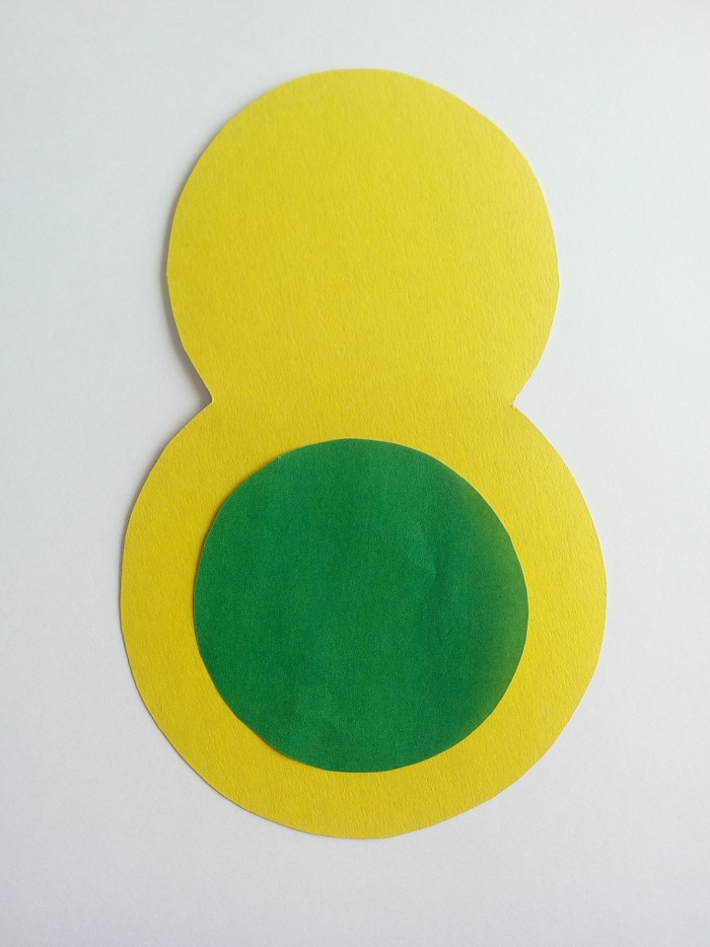

Рисунок 2

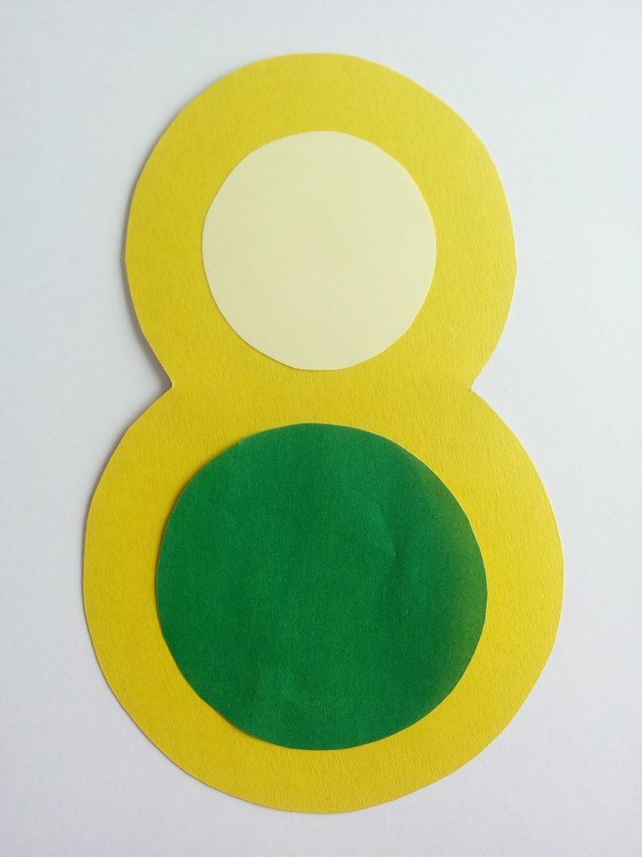

Рисунок 3

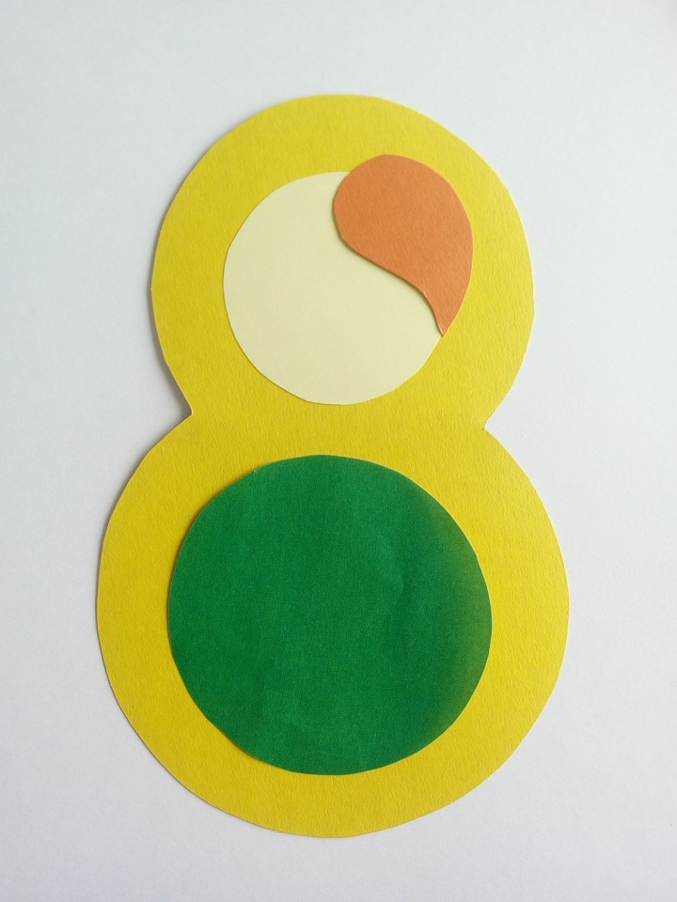

Рисунок 4

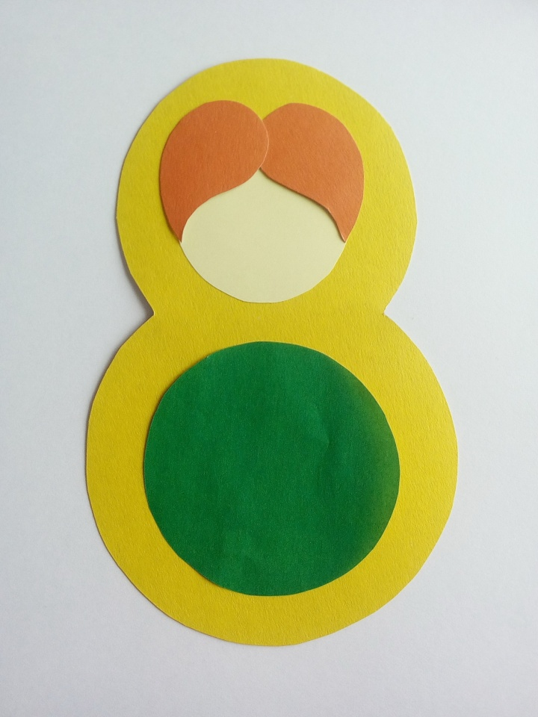

Рисунок 5

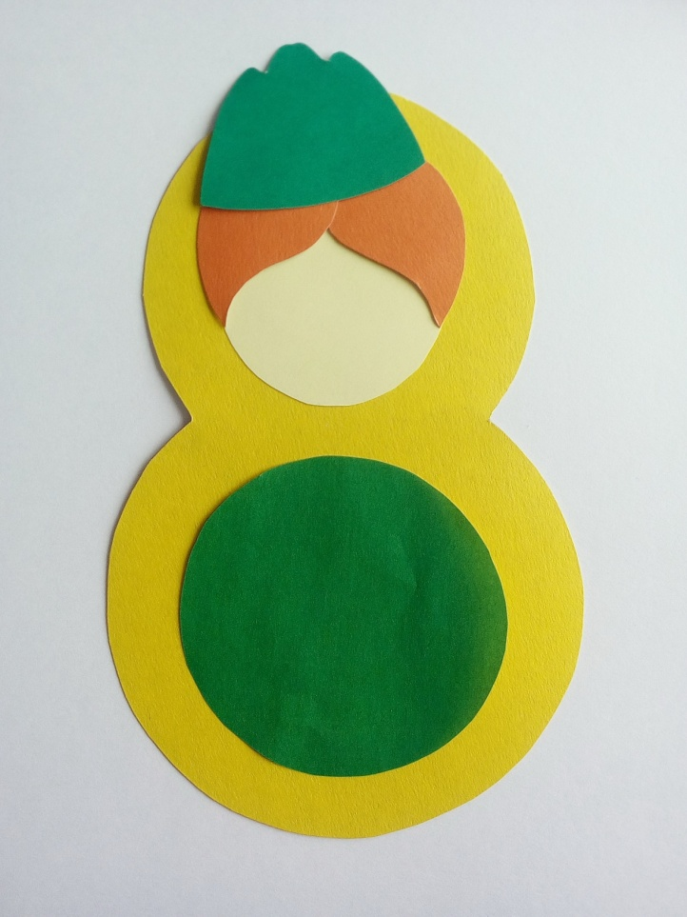

Рисунок 6

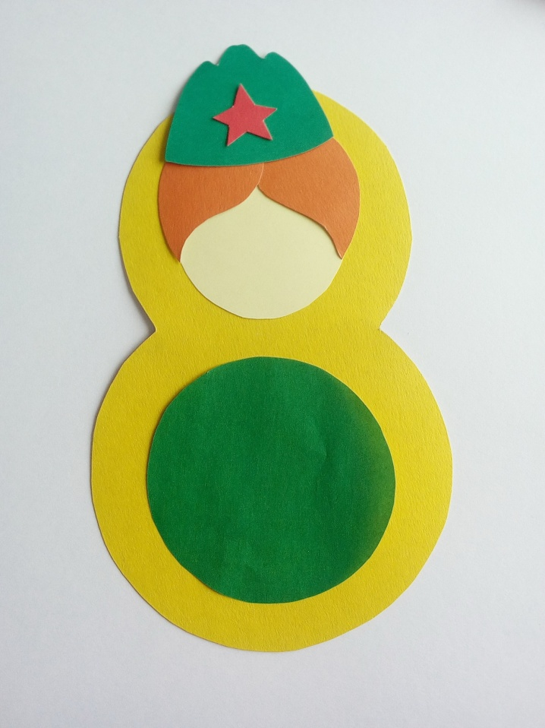

Рисунок 7

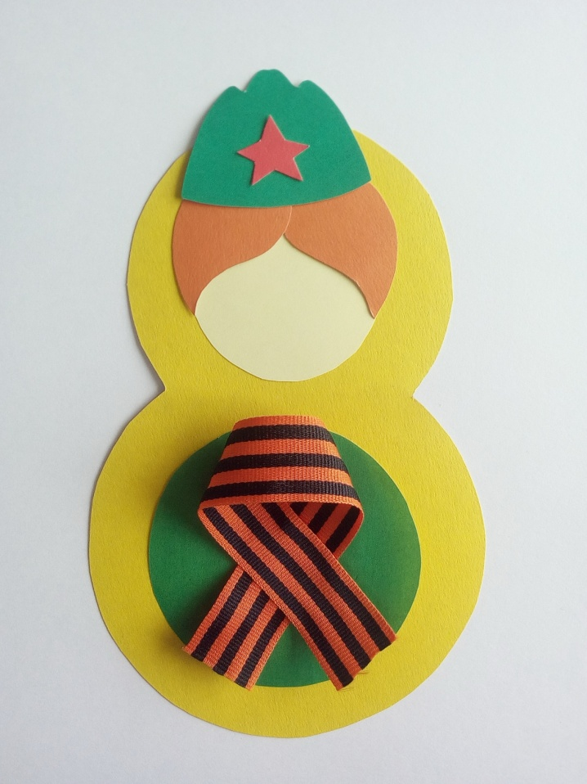

Рисунок 8

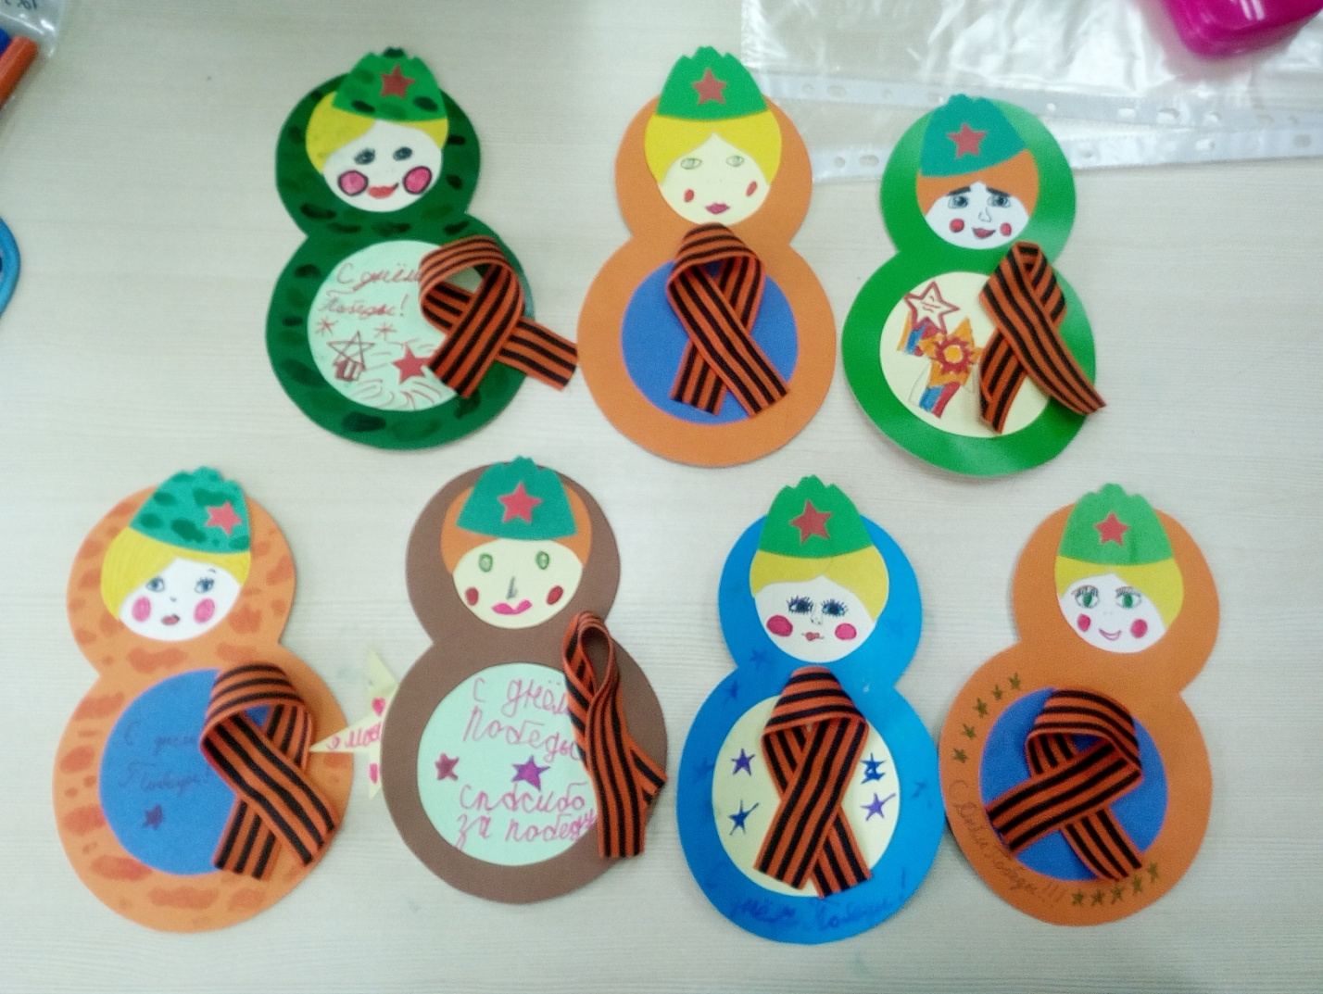

Рисунок 9